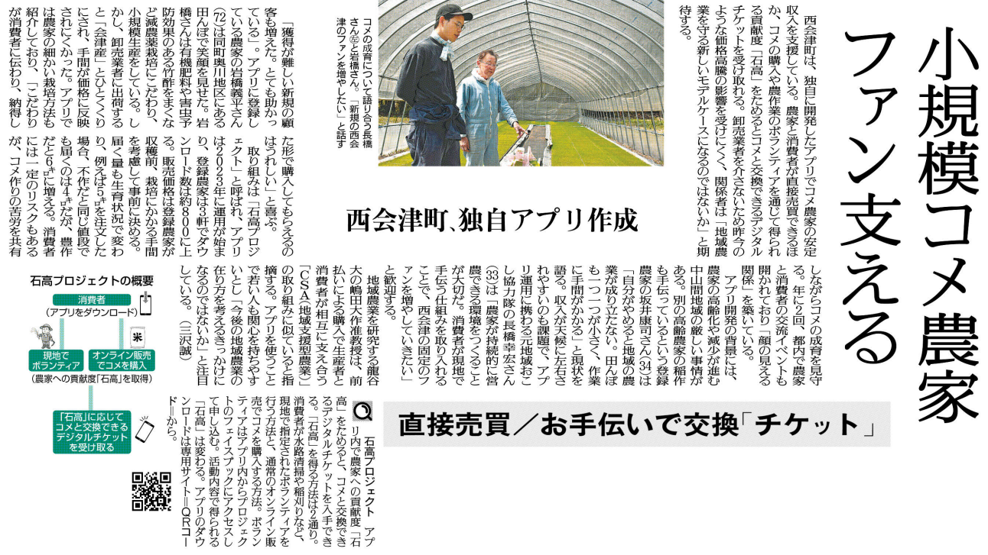

石高プロジェクトとはどんなものですか。

アプリ開発の背景にある、農家の高齢化や中山間地域の厳しい事情とは具体的にどんなものですか。

今後の地域農業の在り方について、皆さんはどのようなことを考えましたか。考えをまとめてみましょう。

▲ 9月 2日 福島民友新聞掲載

㉔